Vitória da Conquista, 28 de maio de 2021.

OF. Nº**267**/2021 SECGERAL/CMVC

A Sua Senhoria o Senhor

**Luís Paulo Sousa Santos**

**Secretário de Serviços Públicos**

Senhor,

Encaminhamos a Sua Senhoria as seguintes **indicações**, aprovadas nos termos regimentais vigente em sessão ordinária realizada pela câmara Municipal. Ante o exposto, solicito o atendimento das referidas proposições e a devida resposta aos Ilustres Vereadores.

→ De autoria do vereador Adinilson Nascimento Pereira (MDB): 1076/2021

→ De autoria do vereador Alexandre Garcia Araújo (PT): 1038/2021, 1039/2021, 1040/2021, 1073/2021

→ De autoria do vereador Andreson Ribeiro Alves (PcdoB): 1037/2021

→ De autoria do vereador Fernando Vasconcelos Silva (PT): 1050/2021

→ De autoria do vereador Josenildo Freitas Nascimento (PSC): 1054/2021

→ De autoria do vereador Luciano Gomes Lisboa(PCdoB): 1047/2021, 1048/2021

→ De autoria do vereador Marcus Vinícius de Morais Oliveira (PODE): 1017/2021, 1019/2021, 1078/2021, 1080/2021

→ De autoria da vereadora Maria Lúcia Santos Rocha(MDB): 1064/2021

→ De autoria da vereadora Márcia Viviane de Araújo Sampaio (PT): 1009/2021, 1010/2021

→ De autoria do vereador Orlando de Oliveira Santos Filho (PRTB): 1033/2021

**→** De autoria do vereador Williams Muniz dos Santos (AVANTE): 1006/2021, 1024/2021, 1053/2021, 1063/2021

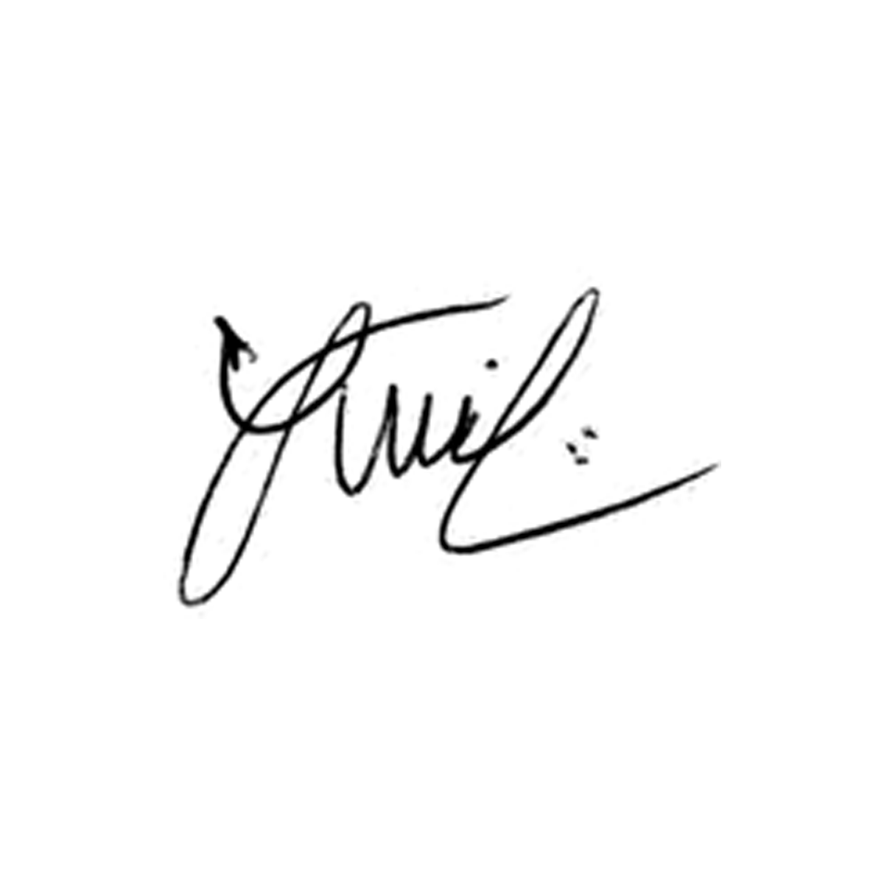

**Luis Carlos Batista**

Presidente